理论课程教学任务编制操作步骤

一、单个设置教学任务操作步骤
完成读取教学计划后，再设置教学任务

第一步：设置学年学期。
选择教学任务的学年学期，比如如下图设置的是2025-2026第1学期。
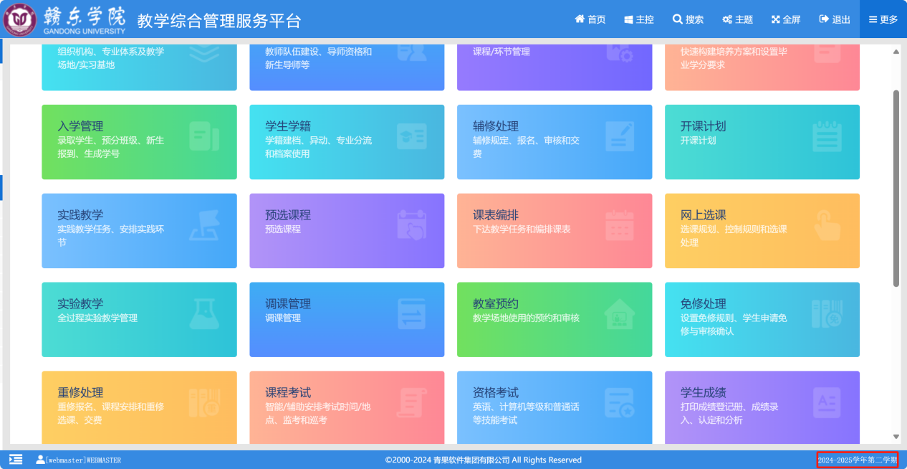

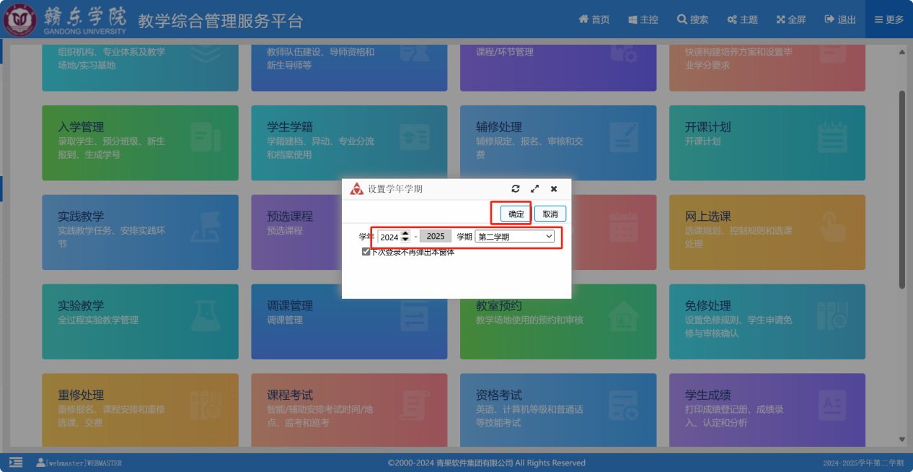

第二步：进入【设置学期教学任务】功能界面
路径：主控→ 课表编排→ 教学任务→ 设置学期教学任务
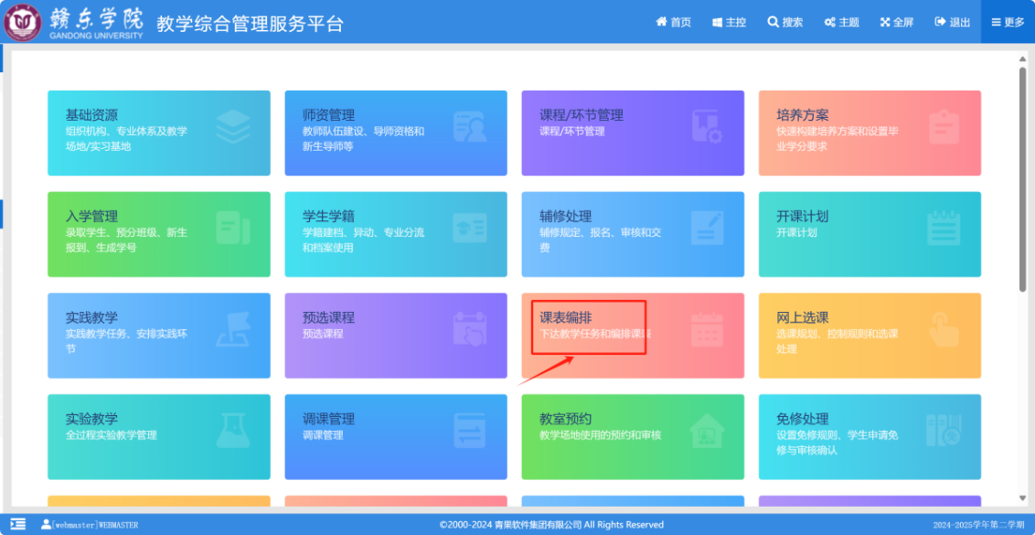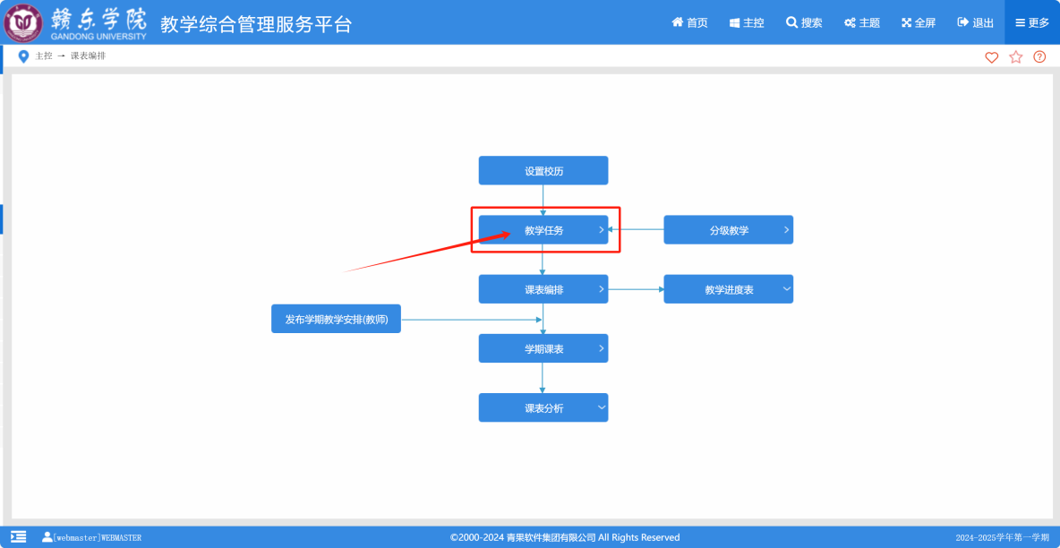
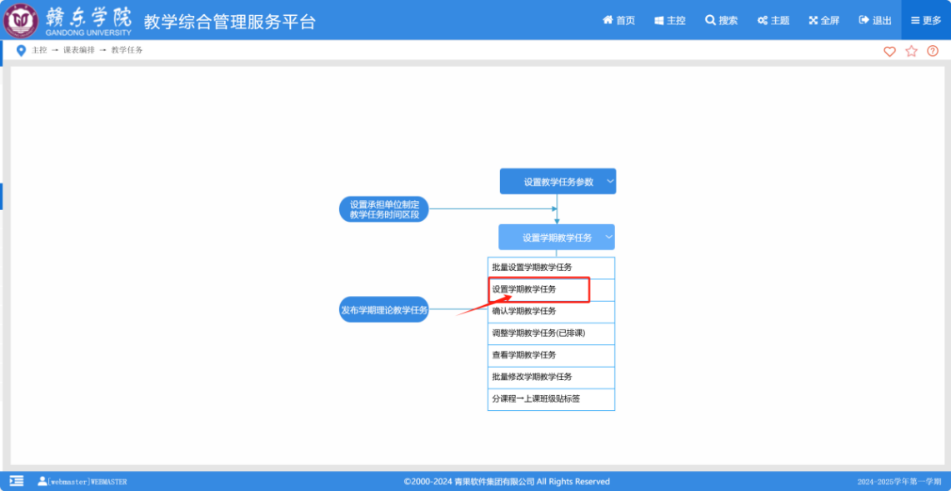

第三步：设置教学任务
1.选择承担单位，点击检索，可以检索此承担单位、本学期未设置教学任务的课程信息。
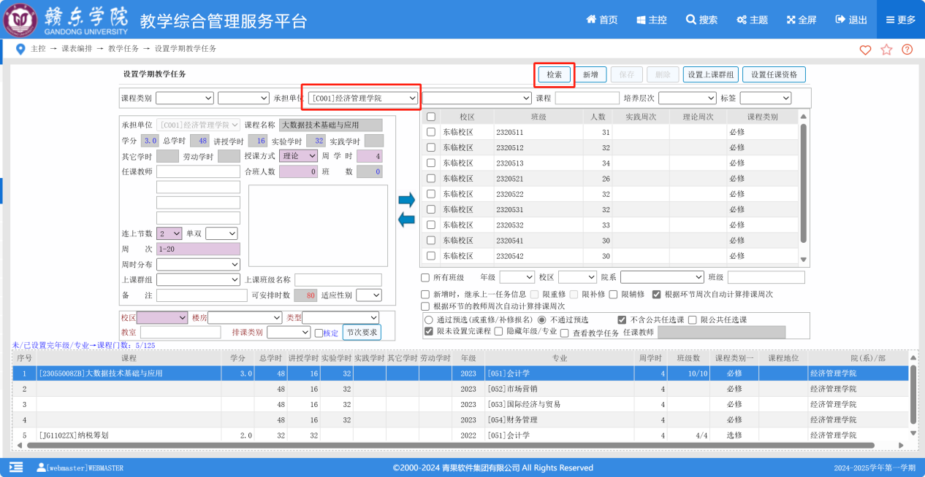

2.选择课程，确定课程上课班级组成
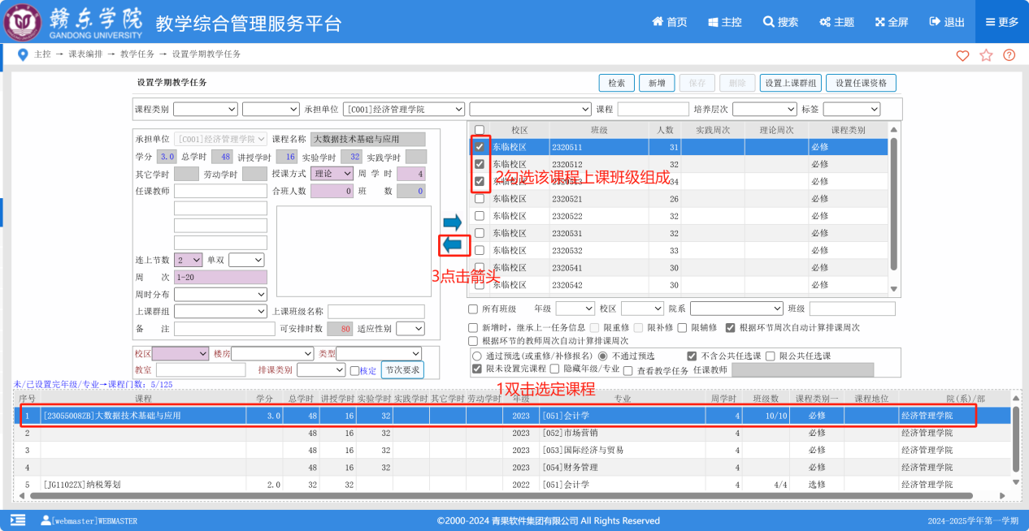

3.1如果仅存在讲授学时，选择授课方式、周学时、任课老师（可选多个）、周次，维护好信息后点击保存。
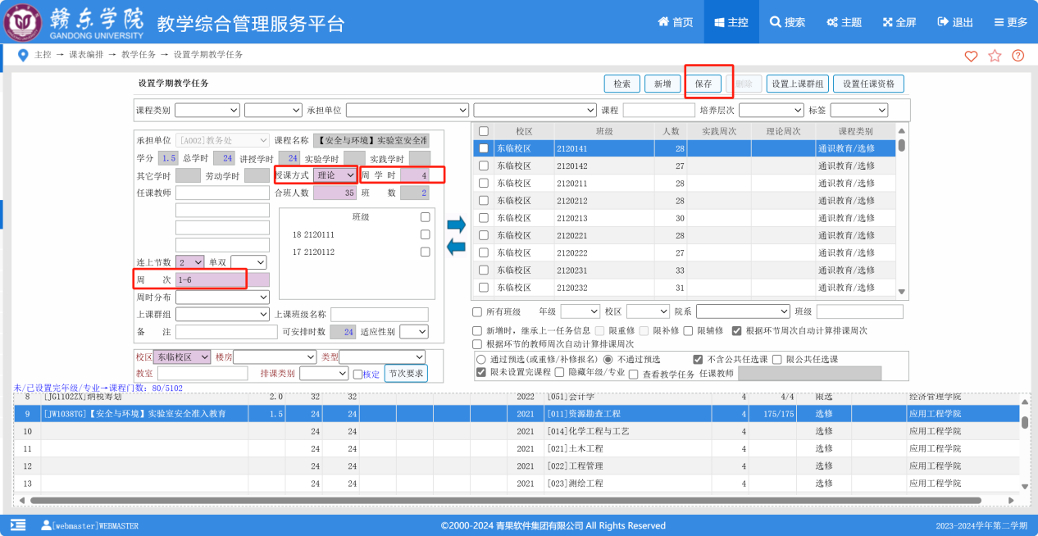

3.2当课程同时存在讲授学时和实验学时，需要分别设置两个教学任务，周学时*周次=讲授/实验学时，选择授课方式、周学时、任课老师（可选多个）、周次，实验课程如可确定上课教室的可以选上教室，方便排课。维护好信息后点击保存。
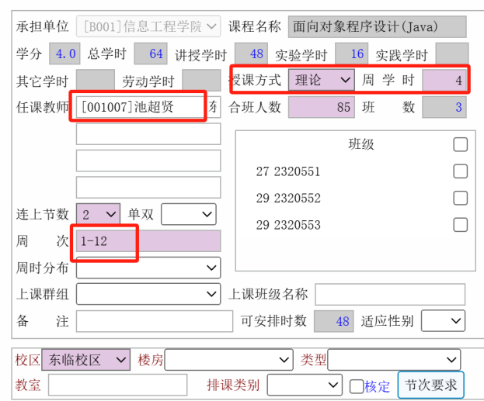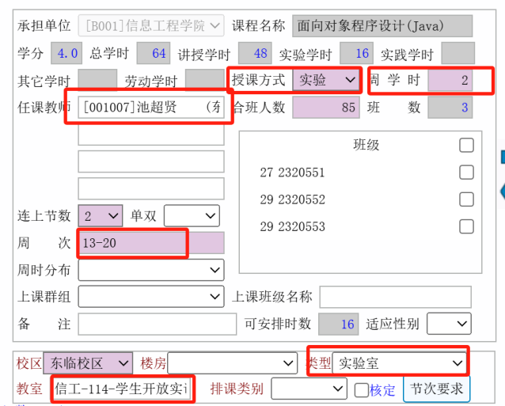

二、批量设置教学任务操作步骤

进入【批量设置学期教学任务】操作界面
1.路径：主控→ 课表编排→ 教学任务→ 批量设置学期教学任务
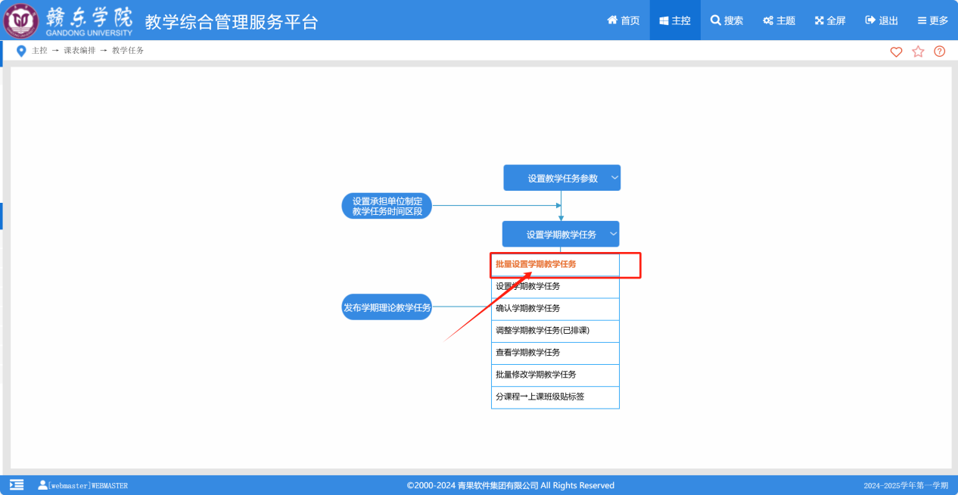

2.点击设置培养方案教学任务
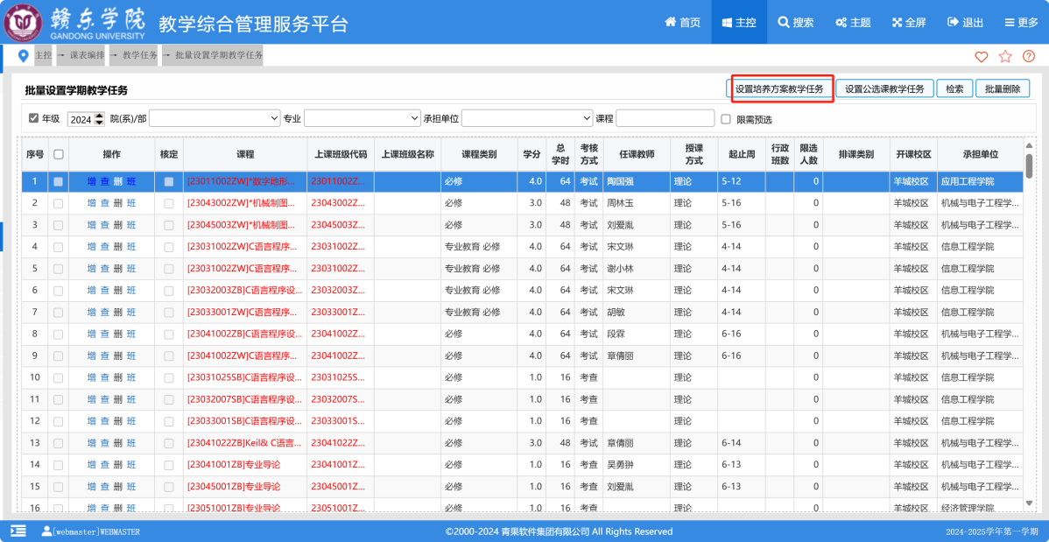

3.点击要设置培养方案课程后的设置【按钮】
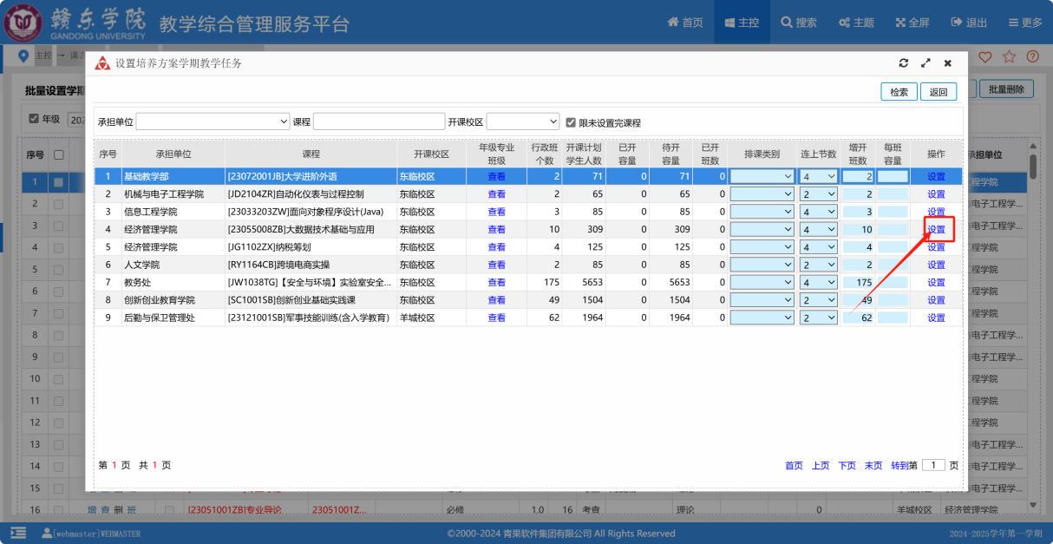

4.分配行政班级，选择勾选班号，再选择该上课班级的班级组成班级，点击向下按钮
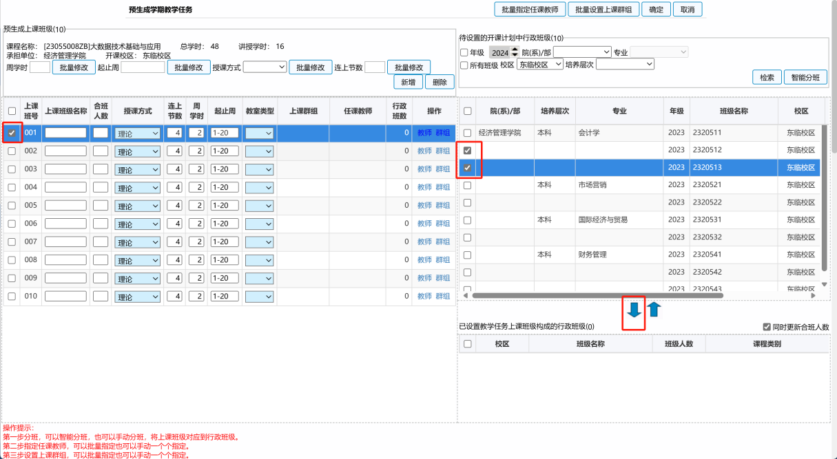

4.1如果所有行政组合为一个上课班级，则可点击每个上课班级由各行政班级构成按钮，点击确定
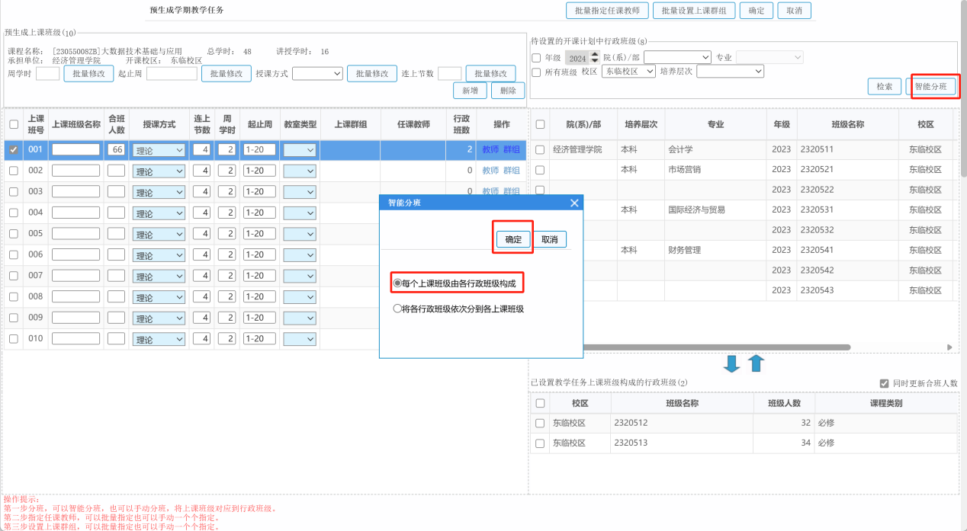

4.2如果一个行政班级为一个上课班级，则可点击智能分班，选择将各行政班级依次分到各上课班级，点击确定
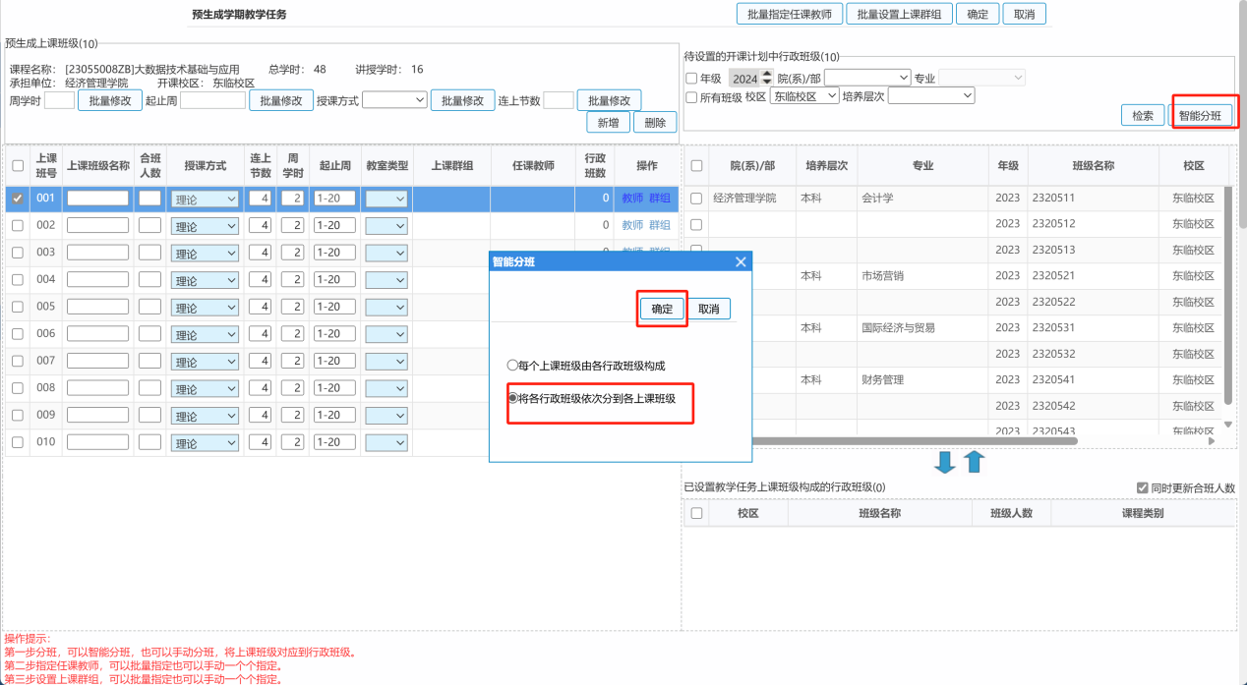

5.分配好行政班级后，批量修改周学时、上课起止周、任课老师
5.1输入周学时、上课起止周，分别点击批量修改
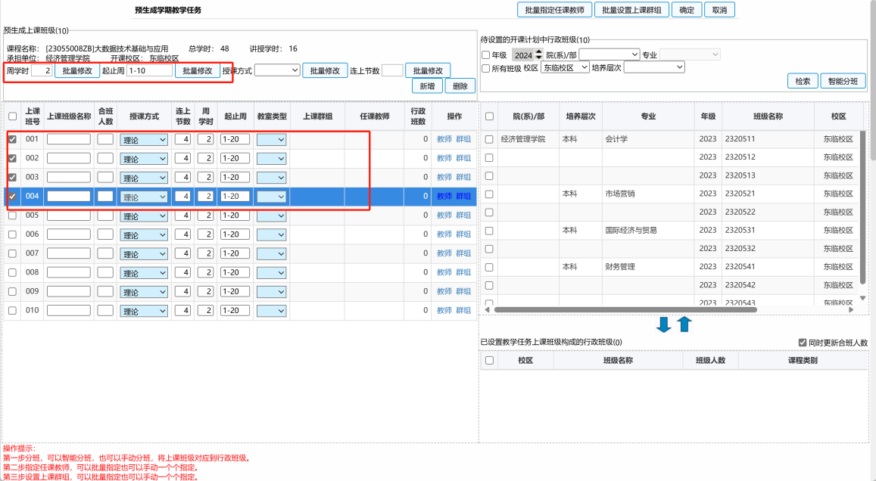

5.2设置任课老师，点击批量指定任课教师，勾选老师输入带班数，点击确定
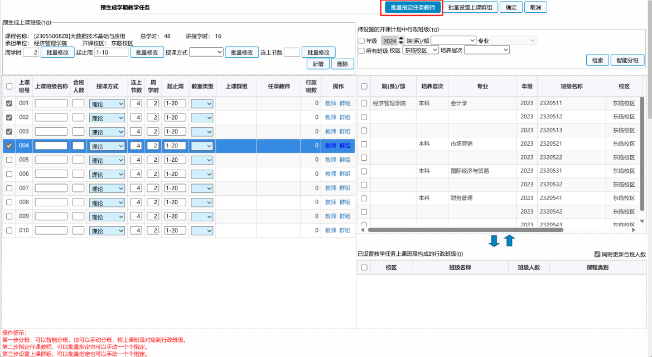
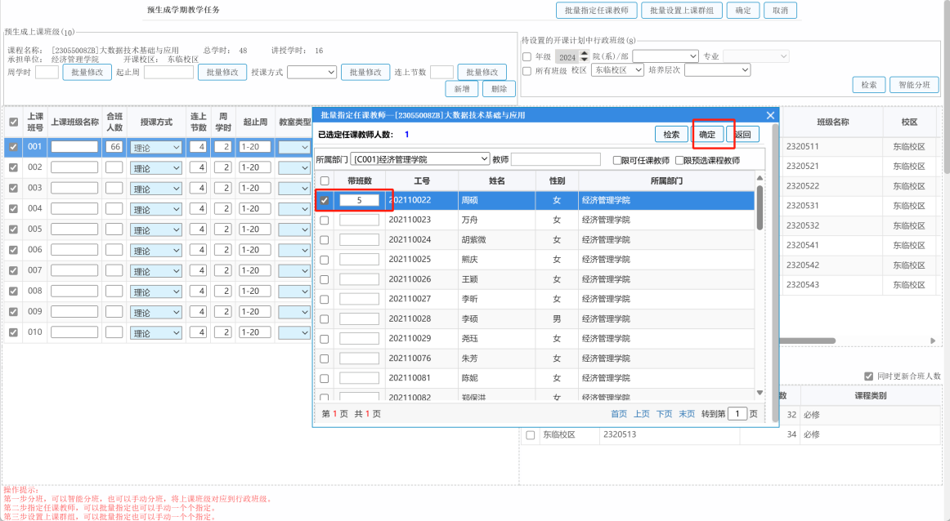

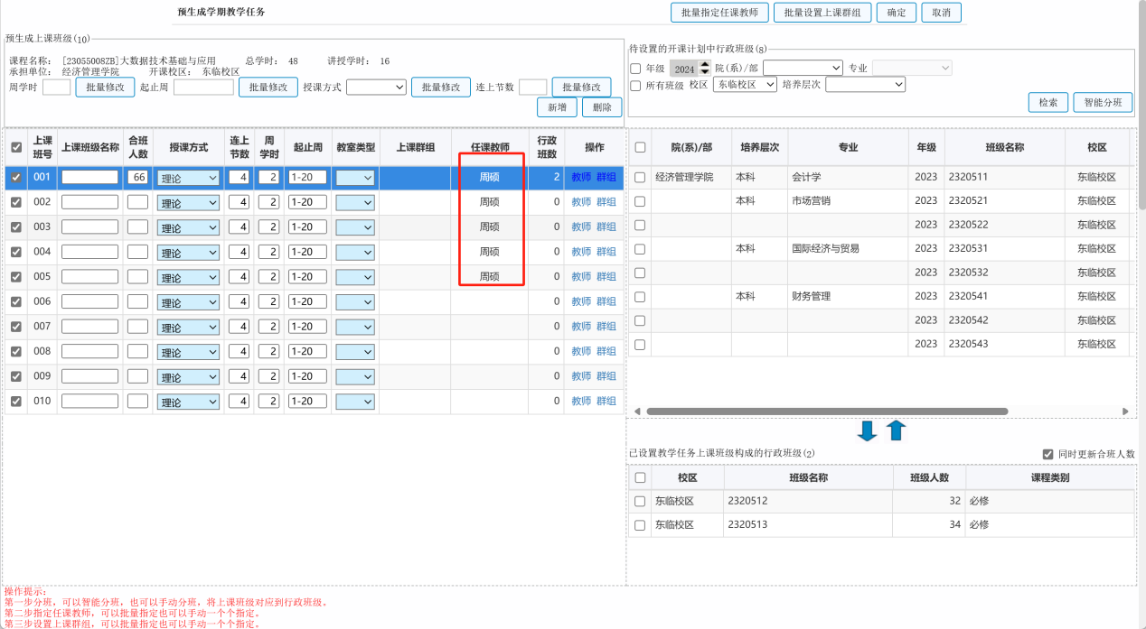

6.设置完成最后点击确定即可
